Accréditation du laboratoire de test de B&R par un ministère fédéral allemand
Les tests réalisés pendant le développement accroissent la qualité des produits
Les produits B&R sont conformes à tous les standards applicables, comme il est précisé dans les certifications respectives. Afin d'introduire les produits sur le marché le plus vite possible, B&R abrite un laboratoire de tests environnementaux sur le site de son siège social en Autriche. Avec ce laboratoire, B&R peut officiellement produire les certifications nécessaires attestant d'une part que les facteurs environnementaux n'ont aucune incidence négative sur le fonctionnement de ses systèmes, et d'autre part que ses systèmes n'impactent pas négativement l'environnement. Début février, le laboratoire de B&R a reçu une accréditation selon EN ISO/IEC 17025:2007 de la part du ministère fédéral allemand compétent.
Les produits de B&R résistent aisément à tous les facteurs environnementaux.
Les produits de B&R sont utilisés dans tous types de machines et systèmes, y compris les machines mobiles et systèmes offshore. Par conséquent, ils sont soumis à des températures extrêmes, aux chocs, aux vibrations, à la salinité de l'air, ou encore aux radiations émises par les équipements radars et radios. Même dans ces conditions hostiles, les produits de B&R s'avèrent extrêmement fiables pendant de nombreuses années.
Le laboratoire de B&R teste les effets de l'environnement sur le matériel...
Dans le laboratoire de tests environnementaux, les techniciens ont les moyens de simuler les différentes conditions environnementales auxquelles les appareils seront ensuite confrontées sur le terrain. Les multiples chambres contrôlées en température et en hygrométrie établissent des températures de -40°C à +85°C et une humidité relative de 10 à 98 pourcents. Les tests sont conçus pour assurer d'une part que les produits résistent à toutes sortes de contraintes climatiques, et d'autre part que les fréquentes fluctuations de température ne causent pas d'usure prématurée. En outre, les appareils sont soumis à d'importantes contraintes mécaniques lors des tests de chocs et de vibrations.
A salt spray test exposes products to a saline fog with 5% salt content to test resistance to corrosion. Un test de haute tension applique aux produits une tension de 6,5 kV pour assurer qu'aucun arc électrique ne survienne entre les pistes des cartes électroniques, avec une résistance de saignée testée à 1500 V. Dans une enceinte blindée, un test d'immunité est réalisée avec des décharges jusqu'à 6.5 kV, des trains d'impulsions jusqu'à 30 kV et des surtensions transitoires jusqu'à 5.5 kV pour établir la compatibilité électromagnétique du matériel.
...et les effets du matériel sur l'environnement
Inversément, il existe aussi des réglementations très strictes concernant les effets que les appareils peuvent avoir sur l'environnement dans lequel ils fonctionnent. Pour des équipements purement électriques, comme c'est le cas avec B&R, ces effets incluent les émissions sonores, thermiques et radio, de même que la réinjection de pics de tension ou d'harmoniques sur le réseau électrique. Ces facteurs sont aussi testés dans des enceintes blindées. Dans une chambre sourde dont les dimensions dépassent neuf mètres de long, cinq mètres de large et un cinq mètres et demi de haut, les émissions électromagnétiques sont mesurées à l'échelle du gigahertz et sur une distance de trois mètres.
Le laboratoire interne de B&R accroît la qualité des produits
Depuis l'obtention de cette accréditation délivrée par le Ministère Fédéral Allemand de l'Economie, la Famille et la Jeunesse en février 2013, le laboratoire de test environnemental de B&R a désormais aussi le statut de centre de test officiel. "Cela nous donne une grande autonomie d'avoir notre propre laboratoire de test accrédité," commente Franz Stadler, directeur du laboratoire de test de B&R. "Ceci nous permet de réaliser des tests plus fréquemment pendant le développement et ainsi de continuer à améliorer la qualité de nos produits."

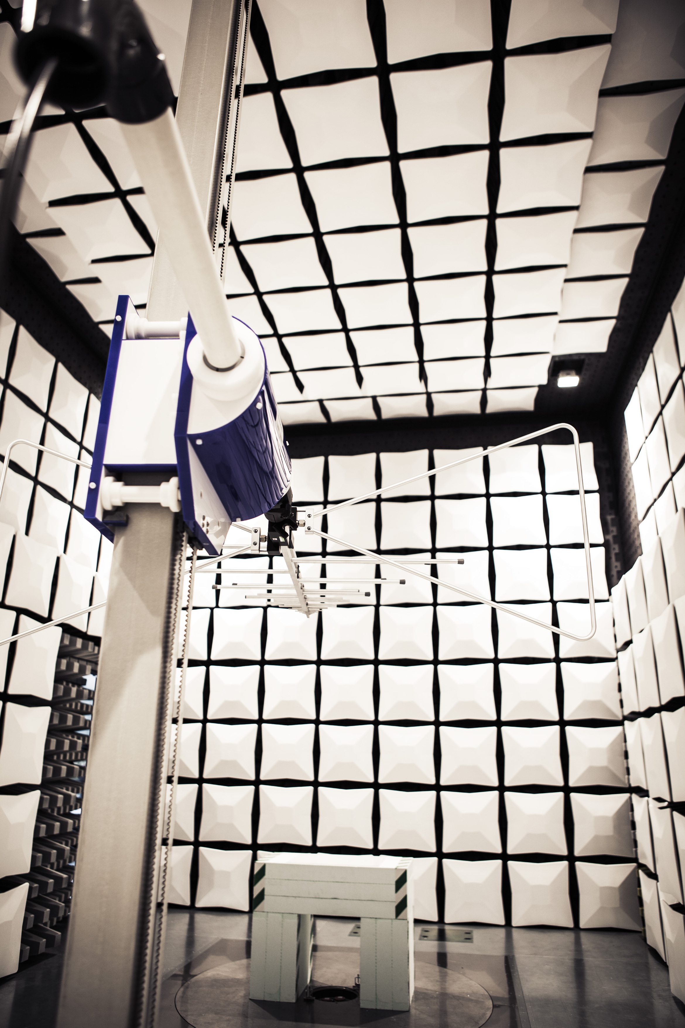
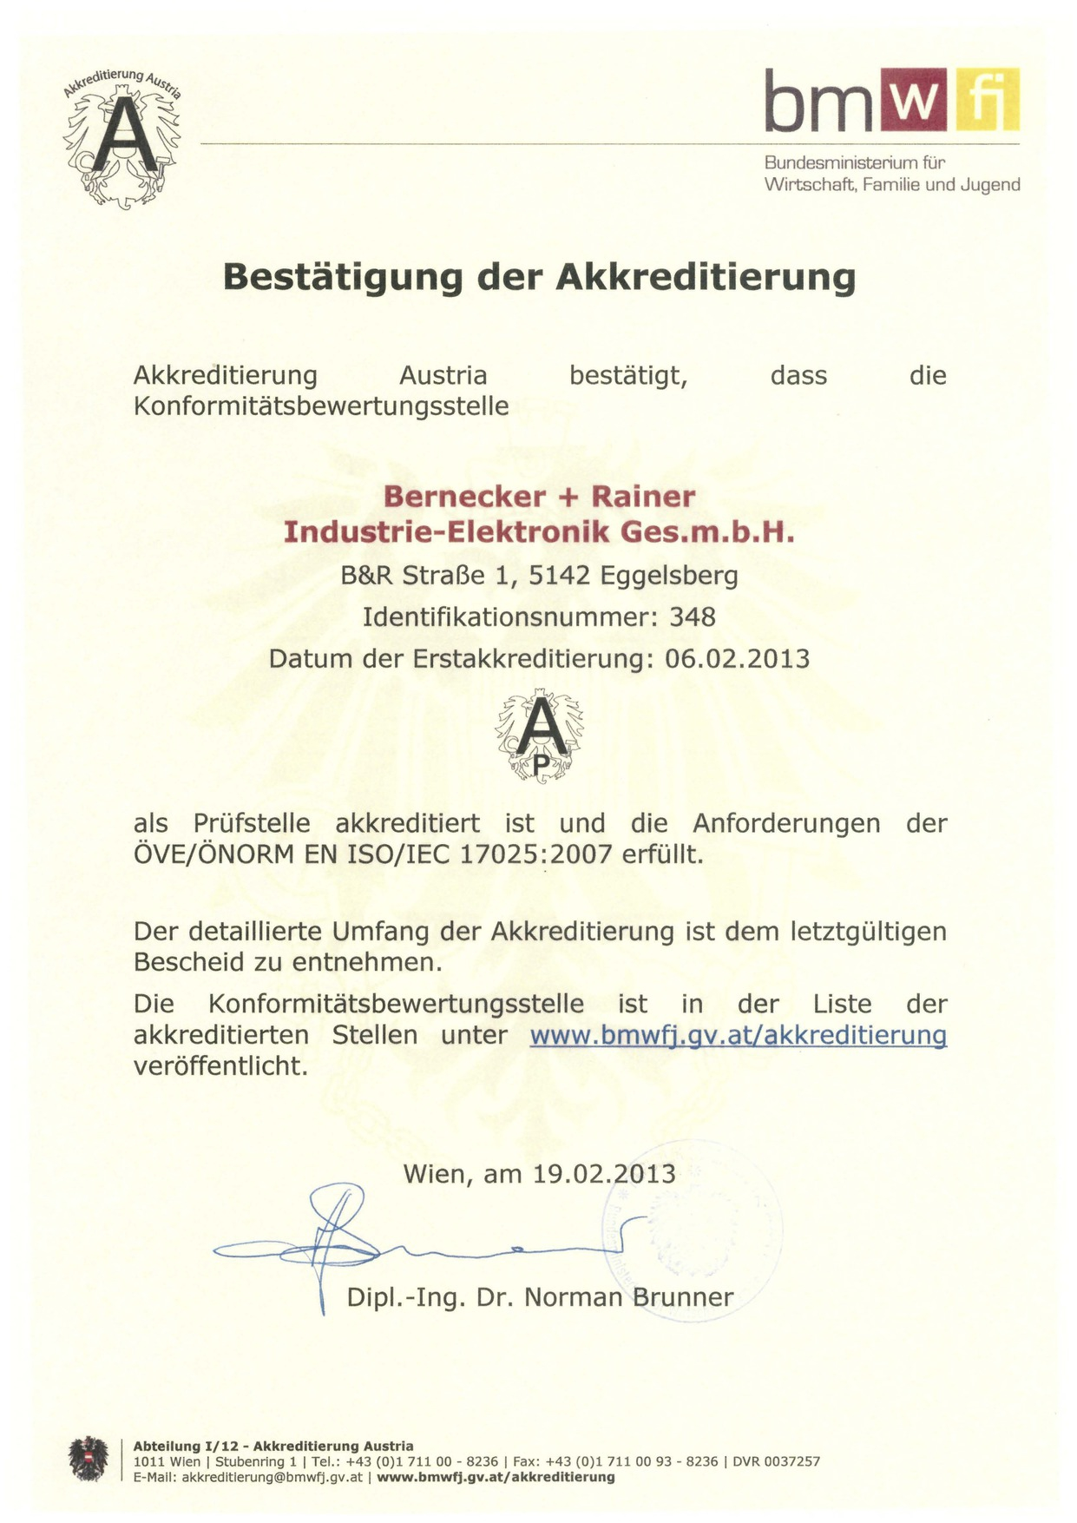

A propos de B&R
B&R est une société d'automatismes innovante dont le siège social est basé en Autriche et qui dispose d'agences partout dans le monde. Le 6 juillet 2017, B&R est devenue une business unit du groupe ABB. Comptant parmi les leaders de l’automatisation industrielle, B&R allie technologies avancées et ingénierie de haut niveau pour fournir à ses clients, dans la quasi-totalité des industries, des solutions complètes pour l’automatisation de machines et de lignes, le contrôle de mouvements, la visualisation et la sécurité intégrée. En s’appuyant sur des standards de communication IoT Industriel comme OPC UA, POWERLINK et openSAFETY, et sur le puissant environnement de développement logiciel Automation Studio, B&R façonne l'avenir de l'ingénierie des automatismes. Forte de son leadership technologique, la société puise sa capacité d'innovation dans sa volonté de simplifier les processus et d'aller au-delà des attentes des clients.
Pour plus d'informations : www.br-automation.com

